CORSO ITS 2021/23 ▪ ID 23215

METODI E TECNICHE DI SVILUPPO CLOUD – CLOUD DEVELOPER

TECNICO SUPERIORE PER I METODI E LE TECNOLOGIE PER LO
SVILUPPO DI SISTEMI SOFTWARE

ANDREA RANALLI

RETI ARENA

GIUGNO 2023

Indice
Presentazione personale 3
Percorso di formazione 4
Tecnologie visitate 4
Soft skills apprese 6
Esperienza di stage 1° ANNO 8
Stage 8
Analisi di un processo di lavoro 8
Esperienza di stage 2° ANNO 8
Stage 8
Analisi di un processo di lavoro 8
Correlazione tra formazione e lavoro 8
Le prospettive future 8

Presentazione personale
Mi presento, mi chiamo Andrea Ranalli e mi identifico come un ragazzo molto determinato, mi piace mettere in gioco le mie abilità giorno dopo giorno. La mia curiosità mi ha spinto a imparare sempre cose nuove da autodidatta, man mano migliorando e ampliando il mio catalogo delle conoscenze. Ci tengo tantissimo a trasmettere la mia passione alle persone con le quali interagisco e lavoro, questo tuttavia mi porta sempre ad essere attento ad ogni minimo particolare. Nel 2017 mi sono diplomato in informatica presso l’istituto Bernocchi di Legnano che ha significato per me la fine di un meraviglioso percorso scolastico, ma solo l’inizio di quello che sarà poi il mio futuro. La mia scelta compiuta dopo il diploma è ricaduta sull’università e successivamente sugli istituti tecnici superiori, o semplicemente I.T.S, scuole di formazione terziaria e quindi successive alla maturità nonché una validissima alternativa all’università, pensati come percorsi fortemente legati al sistema produttivo e al mondo delle imprese. Uno dei principali motivi che causano disoccupazione in Italia è il cosiddetto ‘mismatch’ di competenze, molte imprese difatti non riescono a trovare una manodopera competente, poiché né le scuole superiori né le università formano figure professionali che possiedano già competenze pratiche che possano soddisfare i loro bisogni, in materia. Io ne sono venuto a conoscenza grazie a mio fratello, il quale avendo già partecipato ad un corso mi ha indirizzato verso questo percorso alternativo. Ho deciso così di informarmi, provvedendo subito a contattare l’I.T.S Incom che ha una delle proprie sedi a Varese. Mi sono iscritto e ho partecipato al test ed al colloquio di selezione, come indirizzo mi sono orientato verso: Metodi e Tecniche di Sviluppo Cloud.
L’obbiettivo è quello di diventare uno sviluppatore full stack ed avere una conoscenza a 360 gradi dell’ambito dello sviluppo. Mi sono appassionato subito a questo ambiente, con particolare curiosità nella parte di interfacce utente che stimola la mia fantasia nel design. Il mio pensiero è che tutto ciò con il quale l’utente interagisce deve essere semplice, pulito ma soprattutto funzionale!

Percorso di formazione
Questo corso mi ha permesso di affilare le abilità già ottenute durante i lmio percorso scolastico, e di impararne di nuove.

Tecnologie visitate
Le tecnologie a livello tecnico/professionale con il quale abbiamo interagito durante il corso sono state:
- Visual Studio

Microsoft Visual Studio è un ambiente di sviluppo integrato sviluppato da Microsoft, è multi-linguaggio e attualmente supporta la creazione di progetti per varie piattaforme, tra cui anche Mobile e Console.
- Visual Studio Code

Visual Studio Code è un editor di codice sorgente sviluppato da Microsoft per Windows, Linux e macOS. Include il supporto per debugging, un controllo per Git integrato.
- Microsoft SQL

E’ un linguaggio standardizzato per database basato sul modello relazionale creato e progettato per creare e modificare schemi di database, inserire, modificare, gestire e interrogare dati memorizzati e infine creare e gestire strumenti di controllo e accesso ai dati.
- Azure

E’ la piattaforma pubblica di Microsoft che offre servizi di cloud computing, offre quindi la possibilità di creare: Virtual Network, Virtual Machine e App Service (per hostare le applicazioni).
- Azure DevOps

E’ un insieme di pratiche che evidenziano la collaborazione e la comunicazione tra gli sviluppatori software e i professionisti di operations (sistemisti), con l’obbiettivo di creare un ambiente nel quale progettazione testing e rilascio software possono avvenire in maniera rapida ed efficiente. Angular E’ un framework sviluppato principalmente da Google che viene utilizzato per creare applicazioni single page (ovvero applicazioni web che permettono una navigazione più fluida senza che le pagine vengano ricaricate completamente con la metodologia standard del browser).
- Docker
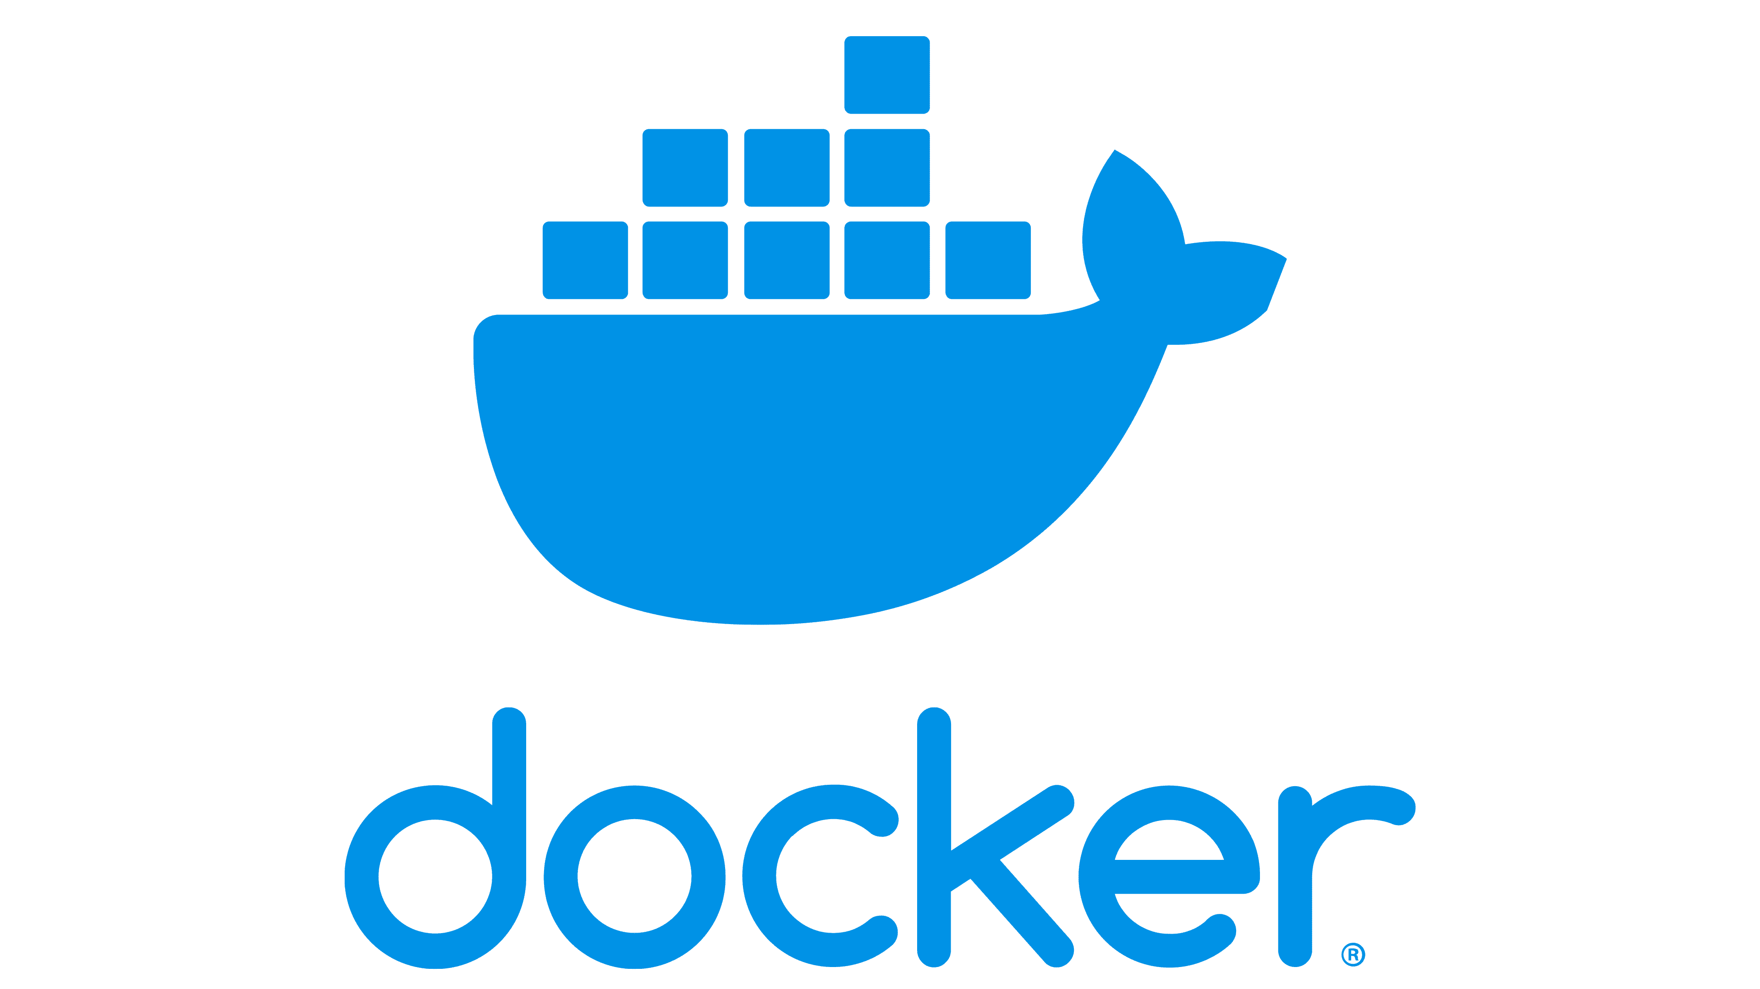
E’ una piattaforma software che permette di creare, testare e distribuire applicazioni con la massima rapidità. Per essere eseguita ha bisogno di un insieme di dati (container) come: Librerie, File di configurazione, rami del file system etc…).

- Flutter

è un framework col quale si possono sviluppare applicazioni web e mobile. Bdbbbbbbbbbbbbbd0ddda bb bbb bb bb b bb bb b bb b bbb bb bb bbb bbb bb bb bb bb bbb bbbb bb bb bb bb bbb b b bb b b bbbbbbbb bbbb bbbbb bbbb bbbb bbbbb bbbbb bbbbbbb bbbbbb bbbb bbbb bbb bbb bbbb bbbb bbbbb bb bbbbb bbbbbbbbb
- Angular

E’ un framework sviluppato principalmente da Google che viene utilizzato per creare applicazioni single page (ovvero applicazioni web che permettono una navigazione più fluida senza che le pagine vengano ricaricate completamente con la metodologia standard del browser).

Soft skills apprese
Le abilità a livello umano apprese sono state:
- TeamWorking

Sono le qualità e le abilità che ti consentono di lavorare bene con gli altri durante conversazioni, progetti, riunioni o altre collaborazioni. Queste dipendono dalla tua capacità di comunicare bene, ascoltare attivamente, essere responsabile ed onesto.

- Time Management
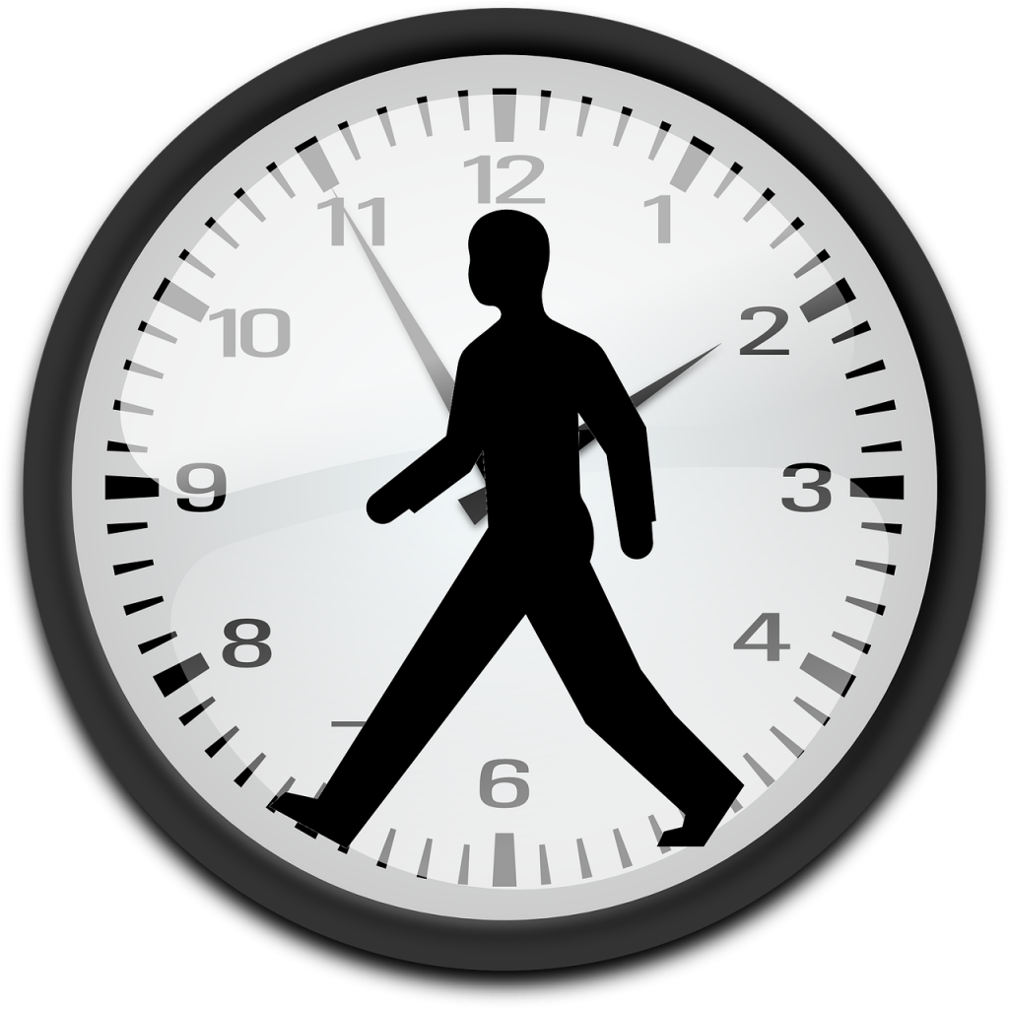
Includono una varietà di abilità che aiutano a gestire bene il proprio tempo, sulla base: Dell’organizzazione, delle priorità, della definizione e pianificazione degli obiettivi, di una comunicazione efficace, della delegazione e della gestione dello stress.
- Leadership

L’abilità di condurre gli altri verso obbiettivi definiti. Il leader ispira fiducia padroneggia il contesto dove si trova ad operare; promuove l’innovazione e trascina gli altri verso obiettivi ambiziosi. Il suo essere è caratterizzato da: Il pensiero strategico, la pianificazione, l’organizzazione e infine la comunicazione.
- Comunicazione Efficace

E' un'abilità fondamentale poiché possiamo notare che la maggior parte dei conflitti tra persone nascono proprio da una comunicazione sbagliata. A maggior ragione nel contesto lavorativo, dove è necessario avere relazioni collaborative e costruire un clima di fiducia per il raggiungimento di determinati obiettivi.
- Tecnica di problem solving

Questa skill permette di focalizzare l’attenzione sugli aspetti positivi del problema, formulare obiettivi e trovare soluzioni tra quelle ipotizzate per saper gestire sempre più spesso incertezze, criticità, emergenze e conflitti.

Esperienza di stage 1° ANNO

Stage
L’azienda che mi ha ospitato durante questo primo stage è Actrio Studio, situata a Lipsia, in Germania.

Analisi di un processo di lavoro
Il capo era un coglione

Esperienza di stage 2° ANNO

Stage
Lo stage del secondo anno l’ho passato a reti

Analisi di un processo di lavoro
Palmazio non sa prendere le specifiche

Correlazione tra formazione e lavoro
boh

Le prospettive future
Il mio sogno è fare il telecronista di biliardo

- L’esperienza di stage (80%)

- Presentazione personale (1 o 2 pagine)

- Il percorso di formazione (20%)
- Il corso
    - La scelta dopo la maturità: aspettative, alternative prese in considerazione, motivi della scelta;
    - Il piano di formazione: il percorso seguito, i docenti, le competenze acquisite durante il percorso, l’organizzazione didattica, le prove di valutazione, gli aspetti organizzativi e logistici, i progetti. Valutazioni personali e suggerimenti.
    - Per chi ha fatto stage all'estero: dove, breve descrizione realtà ospitante (di cosa si occupa, come è strutturata), delle vostre mansioni, cosa avete imparato, qualche lavoro e descrizione dell'esperienza

- L’esperienza di stage 1 ANNO
- stage
dove, breve descrizione azienda ospitante (di cosa si occupa, come è strutturata), delle vostre mansioni, cosa avete imparato e qualche lavoro

- Analisi di un processo di lavoro
Descrizione di un processo di lavoro: descrizione narrativa del processo, le attività svolte, le tecnologie utilizzate, le competenze richieste, interesse personale, eventuale documentazione prodotta.

- L’esperienza di stage 2 ANNO (80%)
- stage
dove, breve descrizione azienda ospitante (di cosa si occupa, come è strutturata), delle vostre mansioni, cosa avete imparato e qualche lavoro

- Analisi di un processo di lavoro
Descrizione di un processo di lavoro: descrizione narrativa del processo, le attività svolte, le tecnologie utilizzate, le competenze richieste, interesse personale, eventuale documentazione prodotta.

- Correlazione tra formazione e lavoro
    - Le competenze richieste durante lo stage: competenze tecniche, organizzative, di relazione;
    - Bilancio dello stage: eventuali difficoltà incontrate, i successi ottenuti, il ruolo dei tutor, il clima di lavoro, utilità personale e professionale dello stage, eventuali prospettive di prolungamento dello stage o di inserimento lavorativo;
    - Unità formative e discipline più utili;
    - Competenze richieste durante lo stage e che non sono state affrontate durante il corso;
    - Giudizio globale sulla coerenza della formazione rispetto alle esigenze di lavoro;
    - Il giudizio sull’azienda ospitante.

- Le prospettive future

Il progetto personale: descrizione e motivazioni, il piano d’azione concreto; quali conclusioni potete trarre a conclusione dell'esperienza formativa e come vi immaginate di poter costruire la vostra carriera (anche facendo riferimento a contratti o opportunità di lavoro che già vi sono state fatte)

Il curriculum vitae.

Struttura della relazione finale individuale

Le indicazioni seguenti non devono essere intese come prescrittive

Sono prescrittive solo le seguenti indicazioni relative alle specifiche di formattazione del documento e l’intestazione con i loghi regionali:

Margini di pagina: Superiore: minimo 3,5 cm; Inferiore: 2,5 cm; Sinistro: 3,5 cm; Destro: 2,5 cm
Carattere: Tahoma 11 punti
Paragrafo: Nessuna spaziatura né prima né dopo; Interlinea: 1,5 righe; Allineamento: Giustificato
Lunghezza minima del documento: 20 pagine di testo (esclusi copertina, indici e sommari)

